АНАЛИТИЧЕСКАЯ СПРАВКА
о проведении спортивного праздника
«Зима для сильных, смелых, ловких!»
от 1 декабря 2009 года.
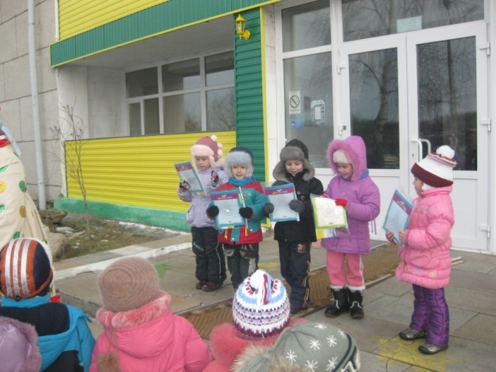
Я не боюсь ещё и ещё раз повторять:
забота о здоровье –
это важнейший труд педагога.
От жизнерадостности, бодрости детей
зависит их одухотворённая жизнь,
мировоззрение, умственное развитие,
прочность знаний, вера в свои силы.
А. Сухомлинский.
Ф.И.О. педагога- организатора: Марчук Виктория Владимировна
Дата « 28» ноября 2009 год.
Год обучения 1 Кол – во воспитанников 44
Место проведения: площадь ДДТ «Юность»
Основные исполнители мероприятия педагоги школы раннего развития «Знайка», воспитанники ШРР и их родители.
ЦЕЛЬ: Содействие сохранению и укреплению физического, психического и социального здоровья воспитанников ДДТ «Юность».
Задачи:
- Создание условий, обеспечивающих охрану жизни и здоровья детей.
- Оздоровление детей через систему лечебно-профилактического мероприятия.
- Обеспечение физического и художественно-эстетического развития детей.
Спортивный праздник «Зима для сильных, смелых, ловких!» представлен направлениями: оздоровительным, физическим, художественно-эстетическим.
Оздоровительное
Задачи:
- Побуждать детей сознательно относиться к собственному здоровью.
- Знакомить с доступными способами укрепления здоровья.
- Развитие у детей самостоятельности, ответственности и понимания значения правильного поведения для охраны своей жизни и здоровья.
Физическое
Задачи:
- Формировать у детей потребность в двигательной активности.
- Развивать двигательные качества и способности детей.
Художественно-эстетическое
Задачи:
- Развивать у детей способность к творчеству.
- Формировать эстетический вкус, фантазию и творческое мышление.

Анализ процесса деятельности:
Для того чтобы обеспечить максимальное пребывание детей на свежем воздухе, организуются такие режимные моменты, как прогулки, игры, спортивные праздники и развлечения. Поскольку такие досуги стараемся проводить на свежем воздухе, то они, безусловно, очень полезны в оздоровительном отношении, оптимизируют физическое состояние детей, укрепляют и закаливают организм. Такие праздники пользуются большой популярностью, если в них участвуют не только дети, но и родители. Задача этих праздников: приобщение родителей и детей к массовой физкультуре, дети вместе с родителями постигают азбуку здоровья. Идея праздника проста, но очень привлекательна – проведение совместного досуга детей и родителей. Спортивное развлечение в выходной день доставляет удовольствие и взрослым, на сорок минут больше радости, смеха, улыбок, а потом движения и заряд бодрости на несколько дней! Где ещё можно, забыв обо всех своих заботах, лихо катиться на лыжах, обвешанным ребятишками, как виноградная гроздь, гонять в хоккей на снегу, когда ворота забиты маленькими вратарями так, что шайбе просто не протиснуться сквозь них. Свежий воздух и энергия морозного дня, горячий чай и самые любимые папа и мама!
Виктория Владимировна ставит знак равенства между весельем, лучистой улыбкой и физическим здоровьем. Получая положительный эмоциональный заряд, наш организм открывается добру и красоте. Именно поэтому, почти как воздух, необходимы детям праздники и развлечения. Для ребенка праздник - это целое событие.
Педагог – организатор Марчук Виктория Владимировна разрабатывала программу спортивного развлечения совместно с педагогом Кобелевой Мариной Владимировной. Взяв за основу образовательную программу: оздоровительная гимнастика «Здравушка» учитывались следующие моменты:
- содержание мероприятия согласованно с пройденным учебным материалом;
- использовались игры и упражнения разнообразные по двигательному содержанию и двигательным характеристикам;
- размещение игр и упражнений в досуговой деятельности отвечали правилам дозировки: физическая нагрузка постепенно возрастает, а в последнем задании снижается;
- после игр-эстафет и других заданий, возбуждающие дети, читали стихи, загадки, играли в игры малой подвижности, игры хороводного типа, обеспечивающие смену деятельности, но не снижающие эмоциональный подъем;
- после фронтальных игр большой подвижности следовали задания, в которых действовали более выносливые дети;
- обязательное музыкальное сопровождение;
- создавались игровые ситуации, в которых дети должны были самостоятельно принять решение;
- формировались положительные эмоции, в том числе путем включения сценок драматизации, приглашение гостей-героев знакомых сказок и мультфильмов.
При проведении праздника Марчук Виктория Владимировна приобщала всех детей к непосредственному участию в различных состязаниях, соревнованиях. При этом дети вели себя более непосредственно, чем на оздоровительных занятиях, и эта раскованность позволяла им двигаться без особого напряжения. Более естественно использовать те двигательные навыки и умения, которыми они уже прочно овладели, проявлять своеобразный артистизм, эстетичность в движениях, что имеет немаловажное значение для развития личности каждого ребенка.
Большое внимание при проведении спортивного праздника Виктория Владимировна уделяла своему костюму, так как он помогает в считанные минуты настроить детей, привлечь их внимание, удивить, ошеломить в зависимости от выбранного образа:
-- « Мое лицедейство не оставляет равнодушным ни детей, ни родителей, ни зрителей. Ребятишки готовы идти за приглянувшимся героем хоть на край света и на “отлично” выполнять всё, что он предложит. Большое значение придаю художественному слову, используемому в сценарии, отбираю нужные по теме стихи, песни, загадки. Часть их разучивают дети, часть – сама как ведущий, а также персонажи, (старшие воспитанники и педагоги) приглашенные на праздник.
При проведении спортивного праздника «Зима для сильных, смелых, ловких!» на свежем воздухе педагог – организатор использует нетрадиционное оборудование и инвентарь:
- “водопровод” из пластиковых бутылок,
- полоса препятствий - банки из-под кофе,
- весёлая эстафета с водой - яйца из-под kinder-сюрприза.
А также спортивные снаряды из бросового материала (шины разного размера, пеньки, бревна). Все это вызывает у детей интерес, радость, желание двигаться, участвовать в игре.
Хорошо продумана активизация зрителей: это участие в разминке, общая подвижная игра, танец, выполнение определенных движений, стоя на месте.
Несмотря на морозную погоду, 28 ноября 2009 года на площади ДДТ «Юность» было шумно и весело. Мальчишки и девчонки приглашали прохожих в дружный танцующий круг. дети верили что от приветствий и улыбок, станет теплее и уютнее даже в самый морозный день.
Для Виктории Владимировны важно не снизить эмоциональный подъем праздника до конца действия. Для этого она придумывает сюрпризные моменты, призы, сладкое угощение, поощряющие активность детей, ведь каждый ребенок так рад небольшому подарку. И пока Марчук Виктория Владимировна видит, как горят глаза у детей и их родителей, как они считают дни от одного праздника до другого, она не может да и не хочет останавливаться на достигнутом, будет создавать новые программы досугов и праздников, дарящих детям радость и здоровье.
ВЫВОД: отметить хорошую работу педагога- организатора Марчук Виктории Владимировны в подготовке и проведении спортивного праздника «Зима для сильных, смелых, ловких!» на производственном совещании при директоре.
Марчук Виктория Владимировна владеет педагогикой общения с детьми и подростками, методиками обучения и воспитания. Содействует развитию личности, талантов, умственных и физических способностей, формированию общей культуры личности ребенка, организует вечера, праздники, походы, экскурсии, поддерживает социально значимые инициативы в сфере свободного времени, досуга и развлечений. Руководит творческой группой педагогов Дома творчества по разработке массовых мероприятий, выступлений, показов, конкурсов.
Методист ДДТ «Юность» ___________________ Л.В. Голуб

